
Colegio Pedro de Valdivia
Villarrica
Departamento de Matemáticas
Programa de Integración Escolar
Ed. Macarena Guzmán C.

Matemática-nº1. (PLAN APRENDO EN CASA: cuadernillo de actividades aprendo sin parar)
¿Cómo hacer la actividad 3, ítem 2?
*El ítem dos se reemplaza por las siguientes actividades donde debes desarrollar un ejercicio por cada propiedad de las raíces guiándote por el ejemplo:

Producto de Raíces de igual índice  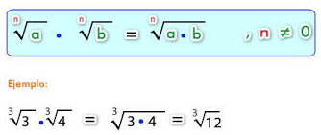 | Ejemplo:  Ejercicio:  $$\sqrt[2]{6} ∙\sqrt[2]{5}=________=_________$$
División de raíces de igual índice  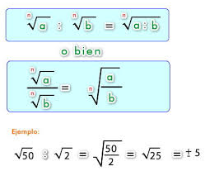 | Ejemplo:  Ejercicio:  $$\frac{\sqrt[3]{16}}{\sqrt[3]{2}}=_______=_______=_________$$
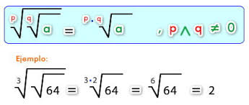Raíz de una Raíz | Ejemplo:  Ejercicio:  $\sqrt[3]{\sqrt[4]{5}}$=______=________
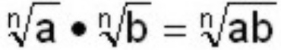Raíz de una potencia cuyo exponente es igual al índice | Ejemplo:  $$\sqrt[3]{2} ∙\sqrt[3]{4}=\sqrt[3]{2∙4=}\sqrt[3]{8}$$  Ejercicio:  $$\sqrt[4]{2} ∙\sqrt[4]{5}=__________=__________$$
Ingreso de un factor dentro de una raíz  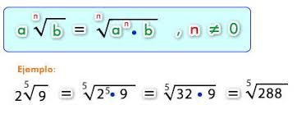 | Ejemplo:  Ejercicio:  $3\sqrt[3]{9}=__________=__________$=_______

